Visionsdokument - Risk Manager

**Beskrivelse:**

* Desktop applikation
* Risk manager
* Skrives i Java

**Vision:**

Vores vision er at udarbejde et risikoanalyse program, som kan være med til ,at medarbejdere og kunder kan føle sig sikre mod udefrakommende faktorer som der vil være taget højde for i programmet.

**Interessentanalyse:**

Brugere:

Underviser (Modtageren af produktet):

Lovgivere:

Datatilsyn - GDPR overholdes

Understøttende services:

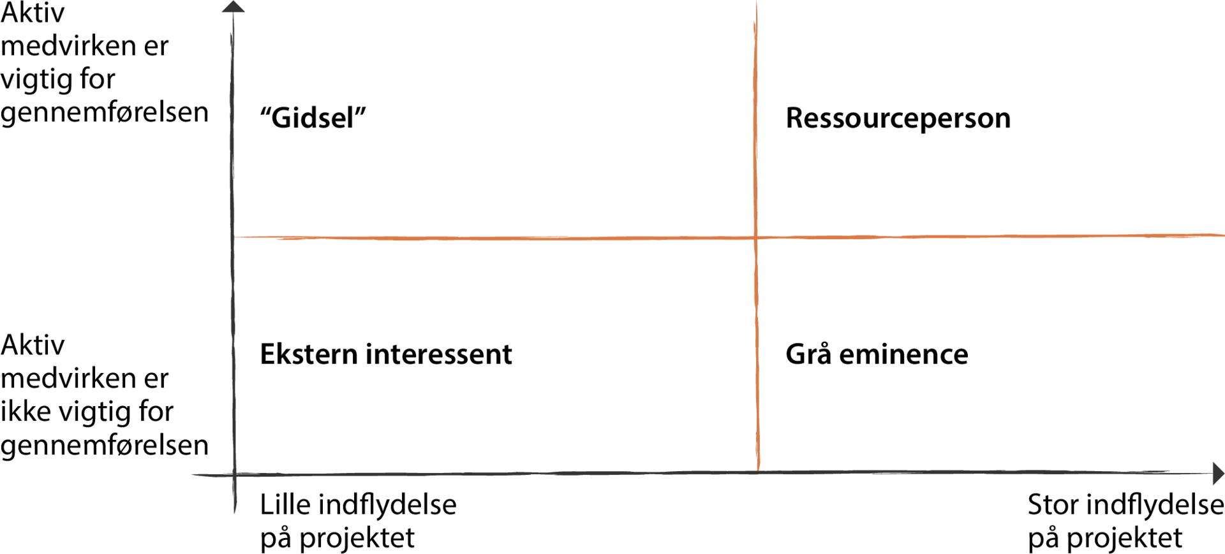

**Feature-liste:**

**Need to have:**

* Systemet kan tage Risiko, sandsynlighed og konsekvens og outputte prioritet, - revideret konsekvens og revideret sandsynlighed
* Udskrive en tabel med variablerne
* Automatiseret udregning

**Nice to have:**

* Skrive navnet/nummer på risiko og få eksisterende/skrive ny imødegåelse strategi
* Arkiverings funktion/gemme-funktion af tidligere risikoanalyser
* UI font style, skal have ens type.
* (Executable)

**Use case:**

**Output:**

udskriv tabel med:

-Risiko

-sandsynlighed

-konsekvens

-prioritet

-revideret sandsynlighed

-revideret konsekvens